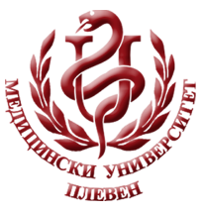 **МЕДИЦИНСКИ УНИВЕРСИТЕТ – ПЛЕВЕН**

**ЦЕНТЪР ЗА ДИСТАНЦИОННО ОБУЧЕНИЕ**

**доц. ИВЕЛИН АНГЕЛОВ**



**МЕДИЦИНСКА ПАРАЗИТОЛОГИЯ**

⚫лекционен курс⚫

**ЗА ДИСТАНЦИОННА САМОПОДГОТОВКА**

**НА СТУДЕНТИ ОТ МЕДИЦИНСКИ УНИВЕРСИТЕТ – ПЛЕВЕН**

**СПЕЦИАЛНОСТ „МЕДИЦИНА“**

ПЛЕВЕН, 2020